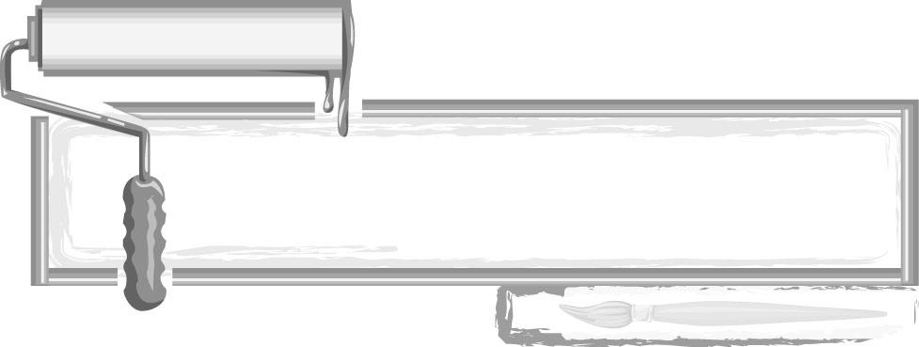
ชั้นประถมศึกษาปีที่ 3 เวลา 1 ชั่วโมง

หน่วยการเรียนรู้ที่ 1
สังเกตสู่สร้างสรรค์

แผนการจัดการเรียนรู้ที่ 3 การถ่ายทอดความรู้สึกที่เห็นออกมาเป็นผลงาน (2)

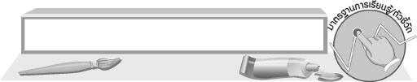
มาตรฐานการเรียนรู้/ตัวชี้วัด

มาตรฐานการเรียนรู้
ศ 1.1 สร้างสรรค์งานทัศนศิลป์ตามจินตนาการและความคิดสร้างสรรค์
วิเคราะห์ วิพากษ์วิจารณ์คุณค่างานทัศนศิลป์ ถ่ายทอดความรู้สึก
ความคิดต่องานศิลปะอย่างอิสระ ชื่นชมและประยุกต์ใช้ในชีวิตประจำวัน
ตัวชี้วัด
ศ 1.1 ป.3/3 จำแนกทัศนธาตุของสิ่งต่าง ๆ ในธรรมชาติ สิ่งแวดล้อม และงานทัศนศิลป์
โดยเน้นเรื่อง เส้น สี รูปร่าง รูปทรง พื้นผิว


จุดประสงค์การเรียนรู้สู่ตัวชี้วัด

1. บอกรูปร่าง ลักษณะของสิ่งต่าง ๆ รอบตัว (K)
2. สังเกตสิ่งที่อยู่รอบตัวแล้วฝึกฝนการวาด (P)
3. เห็นความสำคัญของการเป็นคนช่างสังเกต (A)


สาระสำคัญ

ความงามของรูปร่าง รูปทรง เส้น สี และความสมดุลของธรรมชาติรอบ ๆ ตัว สามารถเป็นต้นแบบและแรงบันดาลใจให้ศิลปินเกิดความซาบซึ้งและอยากบันทึกไว้เป็นผลงาน


สาระการเรียนรู้

การถ่ายทอดความรู้สึกที่เห็นออกมาเป็นผลงาน

คุณลักษณะอันพึงประสงค์
ใฝ่เรียนรู้
ตัวชี้วัดที่ 4.2 แสวงหาความรู้จากแหล่งเรียนรู้ต่าง ๆ ทั้งภายในและภายนอกโรงเรียนด้วยการเลือกใช้สื่อ
อย่างเหมาะสม บันทึกความรู้ วิเคราะห์ สรุปเป็นองค์ความรู้ และสามารถนำไปใช้ในชีวิตประจำวันได้

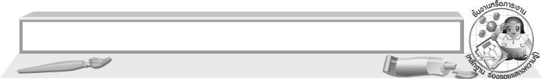
ชิ้นงานหรือภาระงาน (หลักฐาน ร่องรอยแสดงความรู้)

- ภาพสิ่งต่าง ๆ รอบตัว
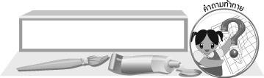
คำถามท้าทาย

 ถ้านักเรียนต้องการวาดสิ่งต่าง ๆ ให้เหมือนจริง ควรสังเกตสิ่งใดบ้าง
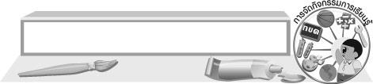
การจัดกิจกรรมการเรียนรู้

1. ให้นักเรียนแสดงความคิดเห็น โดยครูใช้คำถามท้าทาย ดังนี้
 ถ้านักเรียนต้องการวาดสิ่งต่าง ๆ ให้เหมือนจริง ควรสังเกตสิ่งใดบ้าง
2. ครูนำผลไม้ต่าง ๆ เช่น กล้วย แอปเปิล มาให้นักเรียนดู จากนั้นนักเรียนร่วมกันแสดงความคิดเห็น
โดยครูใช้คำถาม ดังนี้
 ผลไม้ที่นักเรียนเห็นคืออะไร (ตัวอย่างคำตอบ กล้วย หรือแอปเปิล)
 ผลไม้ลูกนี้มีลักษณะอย่างไร (ตัวอย่างคำตอบ กล้วยมีลักษณะยาวและเรียว สีเหลือง
เป็นเส้นโค้ง พื้นผิวเรียบ แอปเปิล มีลักษณะค่อนข้างกลม สีแดง เป็นเส้นโค้ง มีผิวเรียบ)

3. ครูนำภาพวาดกล้วยหรือแอปเปิลที่มีลักษณะเหมือนของจริง มาให้นักเรียนดู จากนั้นร่วมกันแสดงความคิดเห็น โดยครูใช้คำถาม ดังนี้
 กล้วยหรือแอปเปิลที่นักเรียนเห็น มีลักษณะเหมือนของจริงหรือไม่ อย่างไร
(ตัวอย่างคำตอบ เหมือนของจริง มีรูปร่าง สี และเส้น คล้ายกับของจริง)
 นักเรียนคิดว่าการฝึกวาดภาพให้เหมือนของจริง มีขั้นตอนอย่างไร (นักเรียนตอบตาม
ประสบการณ์และความเข้าใจ)
4. ครูสาธิตการวาดภาพกล้วยหรือแอปเปิลให้นักเรียนดูตามขั้นตอนต่าง ๆ ดังนี้
1. สังเกตลักษณะของของจริง
2. ร่างภาพโดยใช้เส้นลักษณะต่าง ๆ ให้มีรูปร่างคล้ายกับรูปร่างของของจริง
3. วาดเส้นรายละเอียดของภาพตามต้นแบบ เป็นภาพลายเส้น
4. ระบายสีให้เหมือนกับต้นแบบ
5. นักเรียนเตรียมวัสดุ อุปกรณ์ในการวาดภาพระบายสี
6. นักเรียนเลือกสิ่งต่าง ๆ ใกล้ตัว เพื่อใช้เป็นต้นแบบในการวาดภาพ เช่น สมุด ดินสอ ปากกา กระเป๋า แก้วน้ำ ขวดสี จากนั้นฝึกฝนการวาดภาพระบายสีจากต้นแบบ ตามขั้นตอนการวาดภาพที่ครูสาธิต
7. นักเรียนนำผลงานของตนเองมาร่วมชื่นชมและวิจารณ์ผลงานร่วมกับเพื่อน
8. นักเรียนแสดงความรู้สึกหลังจากได้สร้างสรรค์ผลงานการวาดภาพระบายสี
9. นักเรียนเก็บวัสดุ อุปกรณ์ต่าง ๆ ที่ใช้ในการวาดภาพให้เรียบร้อย
10. นักเรียนและครูร่วมกันสรุปความรู้ ดังนี้
 ธรรมชาติและสิ่งแวดล้อมรอบ ๆ ตัว สามารถเป็นแรงบันดาลใจในการสร้างสรรค์ผลงาน
ถ้าเรารู้จักสังเกตและมองสิ่งต่าง ๆ เหล่านั้นด้วยสายตาของศิลปิน

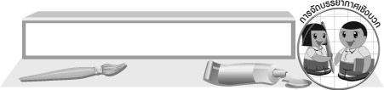
การจัดบรรยากาศเชิงบวก

นักเรียนฝึกฝนการวาดภาพสิ่งต่าง ๆ รอบตัว ตามขั้นตอนและวิธีการที่ครูสาธิต แล้วนำผลงานของตนเองมาชื่นชมและวิจารณ์ร่วมกับเพื่อน ๆ


สื่อการเรียนรู้

1. กระดาษวาดเขียน
2. ดินสอ
3. สีไม้หรือสีเทียน


การวัดและประเมินผลการเรียนรู้

1. วิธีการวัดและประเมินผล
R สังเกตพฤติกรรมของนักเรียนในการเข้าร่วมกิจกรรม
2. เครื่องมือ
R แบบสังเกตพฤติกรรมการเข้าร่วมกิจกรรม
3. เกณฑ์การประเมิน
R การประเมินพฤติกรรมการเข้าร่วมกิจกรรม
ผ่านตั้งแต่ 2 รายการ ถือว่า ผ่าน
ผ่าน 1 รายการ ถือว่า ไม่ผ่าน



ข้อเสนอแนะของผู้บริหารสถานศึกษา

________________________________________________________________________________________________________________________________________________________________________________________________________________________________________________________________________________________________________________________________________________________________________________________________________________________________________________________________________________________________________________________________________________________________________________________________________________________________________________________________________________________________________________________________________________________________________________________________________________________________________________________________________________________________________________________________________________________________________________________________________________________________________________________________________________________________________________________________________________________________________________________________________________________________________________________________________________________________________________________________________________________________________________________________________________________________________________________________________________________________________________________________________________________________________________________________________________________________________________________________________________________________________________________________________________________________________________________________________________________________________________________________________________________________________________________________________________________________________________________________________________
________________________________________________________________________________________________________________________________________________________________________________________________________________________________________________________________________________________________________________________________________________________________

ลงชื่อ__________________ (ผู้บริหารสถานศึกษา)
(__________________)
_____/_____/_____

บันทึกหลังการสอน

ผลการจัดการเรียนการสอน
________________________________________________________________________________________________________________________________________________________________________________________________________________________________________________________________________________________________________________________________________________________________________________________________________________________________________________________
________________________________________________________________________________________

ปัญหา/อุปสรรค
________________________________________________________________________________________________________________________________________________________________________________________________________________________________________________________________________________________________________________________________________________________________________________________________________________________________________________________________________________________________________________________________________________

แนวทางแก้ไข
________________________________________________________________________________________________________________________________________________________________________________________________________________________________________________________________________________________________________________________________________________________________________________________________________________________________________________________________________________________________________________________________________________

ลงชื่อ__________________ (ผู้บันทึก)
(__________________)
_____/_____/_____

